Etikfakta om prevention, akut p-piller och aborter i Finland
Preventimedel och etik
- Unga har möjlighet till recept för preventivmedel utan tillstånd av föräldrar
- Preventivmetoder kan diskuteras med skolans hälsovårdare
- I vissa kommuner kan skolans hälsovårdare ge dig ett startpaket

Akut-p-piller
- Tas inom 72 timmar (3 dygn) och ju tidigare desto säkrare (över 90% säkerhet)
- Receptfritt om man fyllt 15 år
- Barn under 15 år behöver ett läkarrecept.
- Funktion: ex. förhindrar ägglossning

Abort
Möjligt i dessa fall:
- om förlossningen är en risk för din hälsa
- om under 17 eller över 40 år
- om du fött fyra barn
- om du inte kan ta hand om barnet p.g.a. sjukdom.
- om livssituation är för svår: familjeförhållanden, ekonomi, arbetssituation, boende och framtidsplaner
Kvinnan har rätt att själv besluta. Partnern kan delta om kvinnan vill.
Minderårig behöver inte tillstånd av föräldrar. Bra att diskutera saken med föräldrarna.
Aborten ska göras före den tolfte (v.12) graviditetsveckan. Senare aborter kräver specialtillstånd från Valvira.
Tillstånd från Valvira behövs om aborten görs på grund av att fostret har en svår sjukdom eller ett handikapp.
Graviditeten avbryts med läkemedel eller med skrapning (kaavinta).

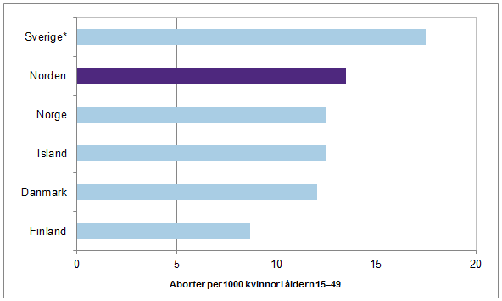
https://www.thl.fi/fi/web/thlfi-sv/statistik/statistik-efter-amne/sexuell-och-reproduktiv-halsa/aborter/aborter-i-norden

källor:
http://www.infopankki.fi/sv/livet-i-finland/halsa/prevention
http://www.infopankki.fi/sv/livet-i-finland/halsa/abort
https://www.socialstyrelsen.se/statistik/statistikefteramne/aborter
https://www.thl.fi/fi/web/thlfi-sv/statistik/statistik-efter-amne/sexuell-och-reproduktiv-halsa/aborter/aborter-i-norden

